Отчет по созданию 3D-модели с использованием CSG, получению низко- и высокополигональных версий, экспорту и рендерингу в RenderMonkey

Введение
Задача заключалась в создании 3D-модели в любом редакторе с использованием Constructive Solid Geometry (CSG), получении примеров низко- и высокополигональной моделей (в процессе получилось 34 и 668 полигонов соответственно), обучении экспорту файла, поиску точек на модели и в файле, открытию файла в FX Composer или RenderMonkey, установке материалов (с генерацией из Wizard), света и управлению FoV камеры. Для демонстрации использован Blender как 3D-редактор и RenderMonkey для рендеринга. Ниже описан процесс шаг за шагом с ссылками на предоставленные скриншоты (Image ID).

Шаг 1: Создание модели с использованием CSG в Blender
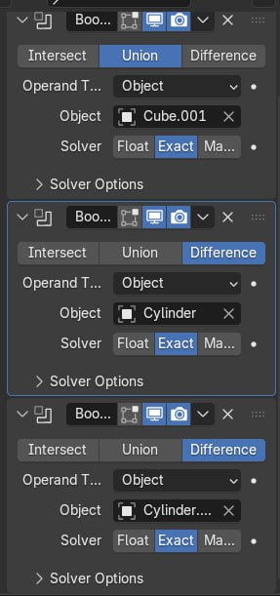
CSG реализована через модификаторы Boolean в Blender. Модель простого автомобиля создана из примитивов: кубов (для кузова и кабины) и цилиндров (для колес).
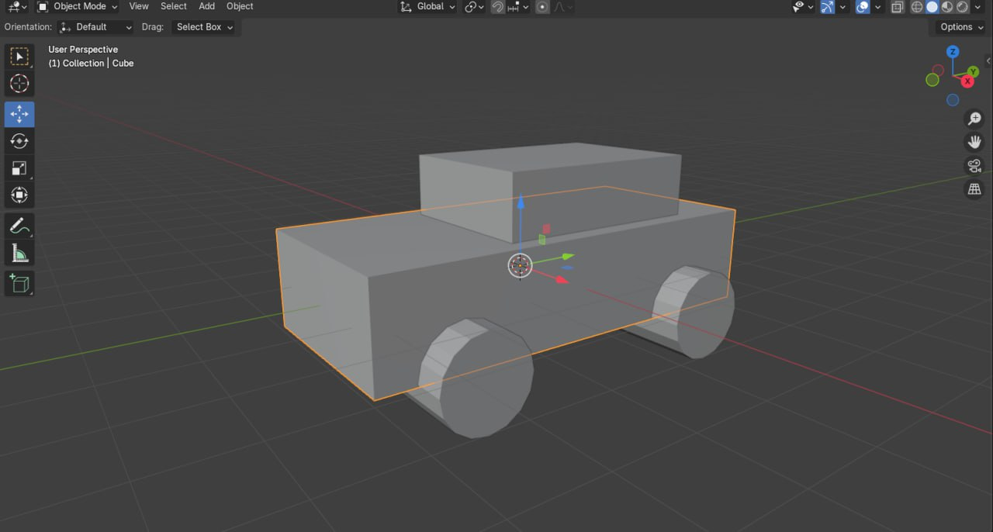
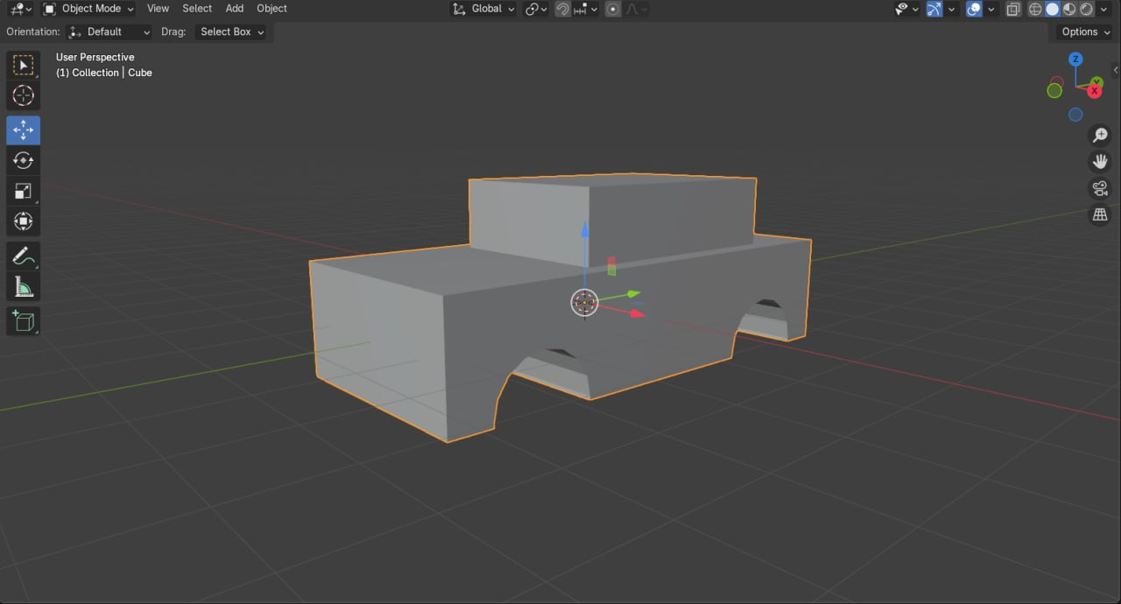
- Добавлены базовые объекты: Cube для основы, дополнительные кубы и цилиндры.
- Применены операции Boolean:
  - Union (объединение) для соединения частей кузова.
  - Difference (вычитание) для создания выемок, например, для колес.
- Настройки: Operand Type - Object, Solver - Exact, Float - Max Self Intersections.
Как показано на картинке 1 — панель модификаторов Boolean с примерами Union и Difference на объектах Cube.001, Cylinder и Cylinder.001.
Результат — базовая низкополигональная модель с 34 полигонами.

Шаг 2: Получение высокополигональной модели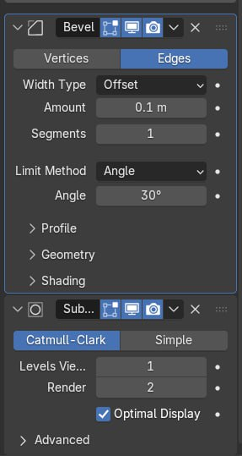 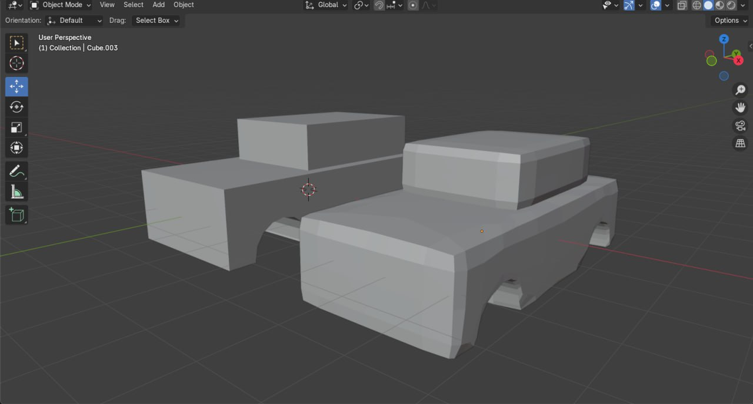 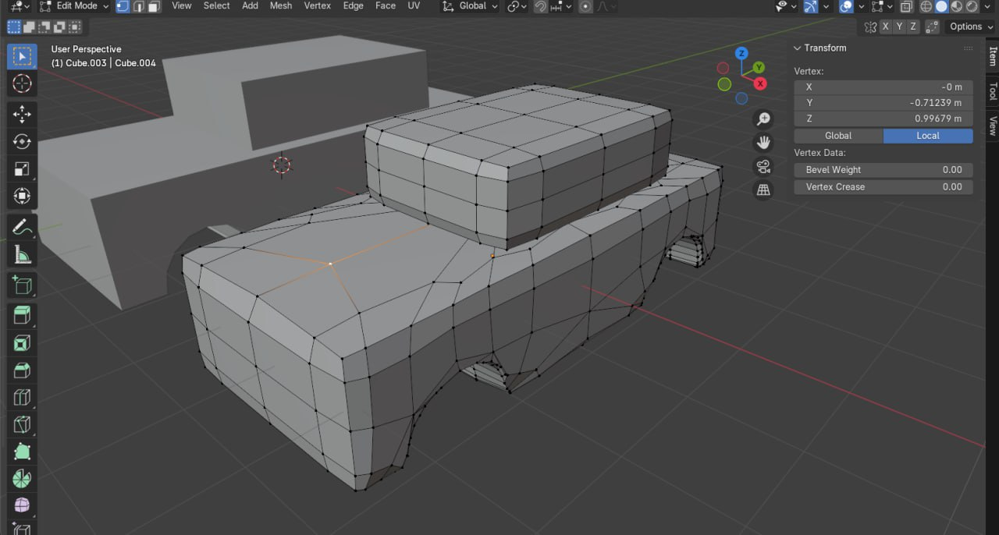
Для создания высокополигональной версии (668 полигонов) применены модификаторы для сглаживания и детализации:
- Bevel: Width Type - Offset, Amount - 0.1 m, Segments - 1, Limit Method - Angle (30°), Profile, Geometry, Shading.
- Subdivision Surface (Subsurf): Catmull-Clark, Levels Viewport - 1, Render - 2, Optimal Display.
Это количество полигонов за счет subdivision и bevel, делая модель более гладкой.

Шаг 3: Экспорт файла

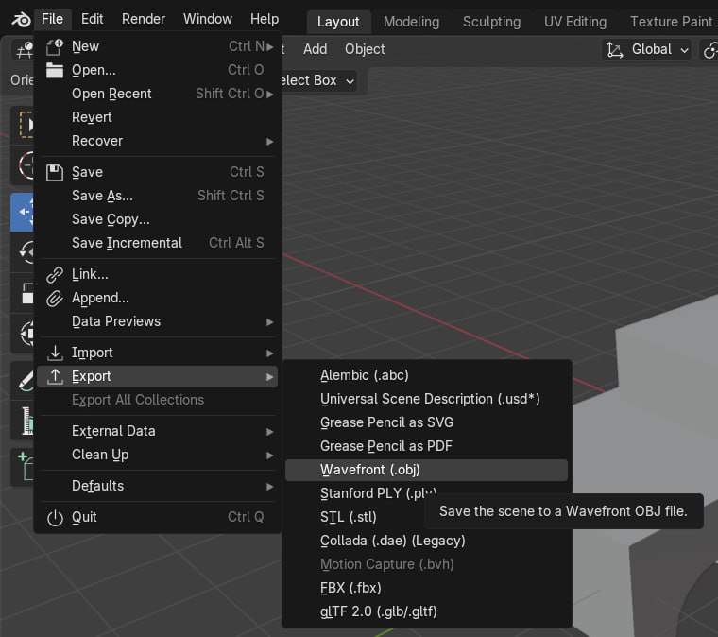
Модель экспортирована в формат OBJ (Wavefront .obj) для совместимости с RenderMonkey.
- В меню File > Export > Wavefront (.obj).
- Выбраны опции: Apply Modifiers (для фиксации CSG), Selection Only, если нужно.
- меню экспорта в Blender с выделенным Wavefront (.obj).

Шаг 4: Поиск точек на модели и в файле

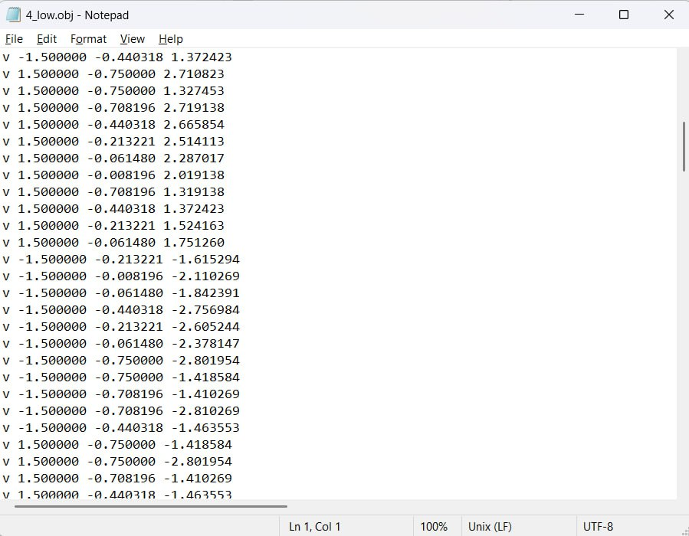
- В Blender: В Edit Mode выбраны вершины, координаты отображаются в панели (например, Vertex: X -0.71239m, Y -0.99679m, Z 0.5m).
- пример в Edit Mode с координатами вершин.
- В файле OBJ: Открыт в Notepad, строки начинающиеся с "v" — координаты вершин (например, v -1.500000 -0.440318 1.372423).
- содержимое файла 4_low.obj в Notepad с списком вершин.
Сопоставление: Координаты из Blender соответствуют строкам "v" в OBJ-файле.

Шаг 5: Открытие файла в RenderMonkey и настройка

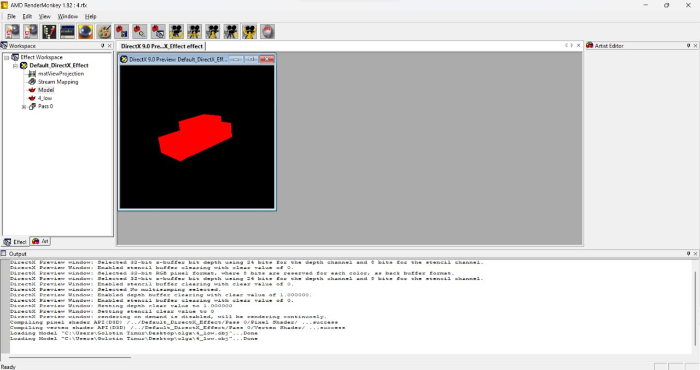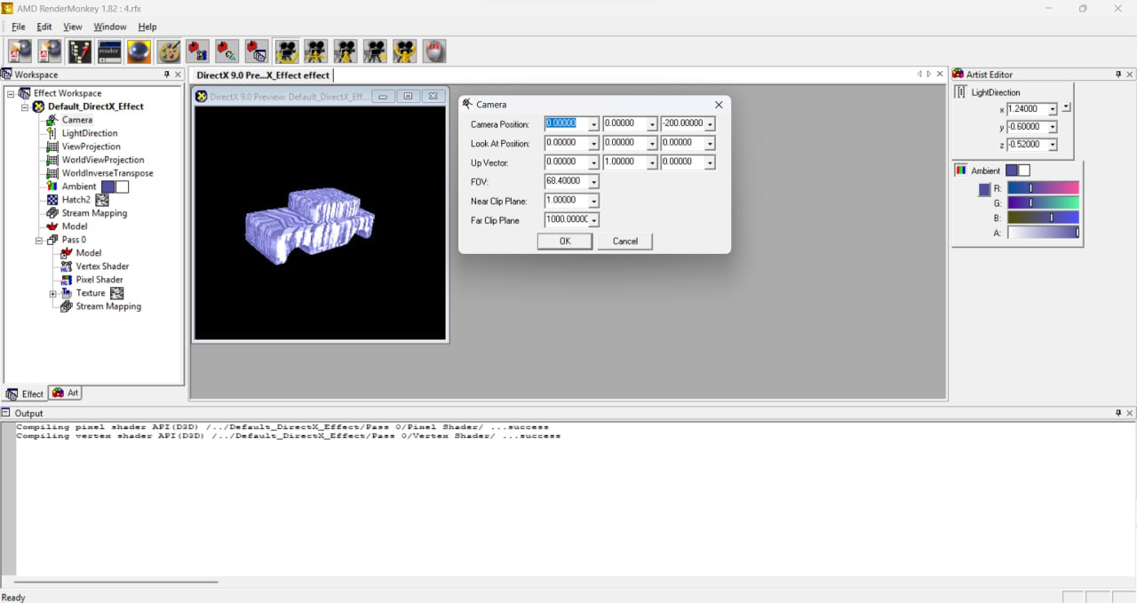
Файл OBJ открыт в RenderMonkey (альтернатива FX Composer).
- Cоздан эффект DirectX, в котором были установлены переменные по умолчанию: ViewProjection, WorldViewProjection, WorldInverseTranspose, LightDirection
- Установлены материалы: Сгенерированы из Wizard (Default_DirectX_Effect > Model > Low или аналогично). Применен Ambient color, Diffuse.
- Установлен свет: В Artist Editor — LightDirector, позиция и цвет (Ambient RGBA).
- Управление FoV камеры: В окне Camera — FOV (например, 66.4000°), Camera Position, Look At, Up Vector, Near/Far Clip Plane.
- интерфейс RenderMonkey с моделью (фиолетовый оттенок), панель Camera с FOV 66.4000°, и LightDirector.
- RenderMonkey с красной моделью, лог компиляции шейдеров и загрузки модели (Loading Model ... Done).
В консоли видно успешную компиляцию шейдеров и загрузку.

Заключение

Процесс выполнен успешно: создана модель с CSG (Boolean), получены низко- (34 полигона) и высокополигональная (668 полигонов) версии, экспортирована в OBJ, проанализированы точки, модель открыта в RenderMonkey с материалами, светом и настройкой FoV. Все шаги иллюстрированы скриншотами. Если нужны дополнительные детали или файлы, уточните.

